Fingerabdrücke sichern

Material:
- Bleistift
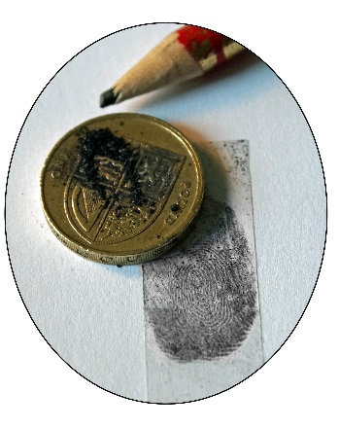
- Münze
- Pinsel
- Klebestreifen
- Weißes Papier

Und so geht’s:
- Den Bleistift kräftig über die Münze rubbeln, so dass Graphitstaub entsteht. Diesen auf den Fingerabdruck streuen und ganz vorsichtig mit einem Pinsel überschüssigen Staub abstreifen.
- Einen Klebestreifen auf die Unterlage drücken, abziehen und auf dem Papier festkleben. Schon ist der Fingerabdruck gesichert.
- Hinweis: Am besten lassen sich Fingerabdrücke von glatten, geraden Oberflächen (z.B. Glas) nehmen.

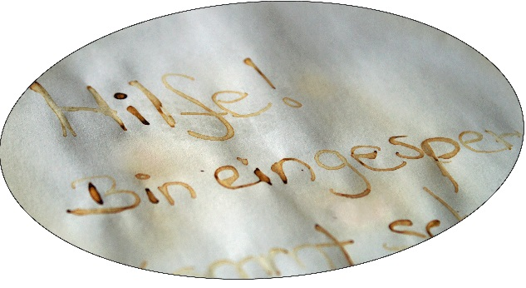
Geheime Botschaften verfassen

Material:
- Papier
- Zitronen- oder Limettensaft
- Zahnstocher

Und so geht’s:
- Den Zahnstocher in den Saft tunken und eine geheime Botschaft auf das Papier malen oder schreiben.
- Die Nachricht trocknen lassen und versenden. Der Empfänger kann sie sichtbar werden lassen, indem er das Papier vorsichtig erwärmt.
Schon gewusst?
Laut einer Umfrage finden die Engländer folgende Dinge besonders typisch für ihr Land:
- „Fish & Chips“ und „Roastbeef“
- Die Königin Queen Elisabeth II
- Den Buckingham Palace in London
- Das britische Frühstück mit Bohnen & Speck.

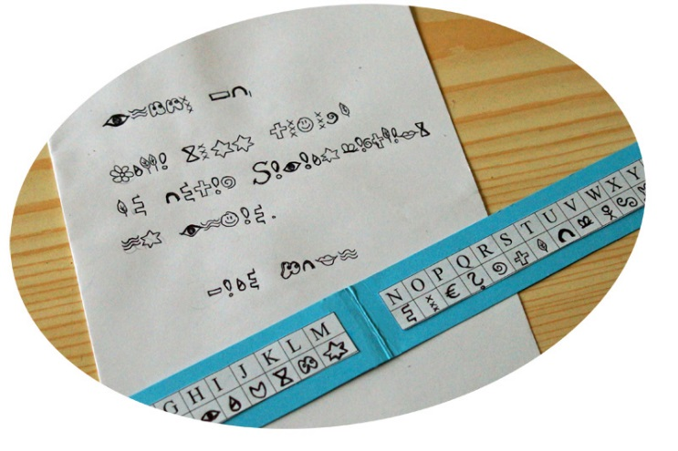
Geheimcode

Material:
- weißes Papier
- Stifte
- Hellblauer Karton
- Klebstoff
- Schere

Und so geht’s:
- Eine Tabelle mit allen Buchstaben des
Alphabets erstellen oder die Vorlage in diesem Buch kopieren.
Unter jeden Buchstaben ein Symbol malen.
- Die Tabelle ausschneiden und sie auf ein Stück Karton kleben. Tipp: Wer in der Mitte etwas Platz lässt, kann den Kartonstreifen zusammenklappen und als Lesezeichen nutzen.
- Eine geheime Nachricht überlegen, diese mit Bleistift auf ein Blatt Papier schreiben und die passenden Symbole mit Filzstift dazumalen. Dann alle Bleistiftspuren wegradieren.

Sherlock Holmes

Erfunden wurde die literarische Figur des Sherlock Holmes vom englischen Autor Sir Arthur Conan Doyle. Doyle war einer der ersten in der Kriminalliteratur, die ihren Helden nach forensischen Methoden ermitteln ließen. D.h. Holmes zog seine Erkenntnisse aus genauen Beobachtungen und logischen Schlussfolgerungen statt sich nur auf Zeugenaussagen zu verlassen.

Insgesamt verfasste Doyle 56 Kurzgeschichten und vier Romane mit Geschichten über Sherlock Holmes. Später wurden von anderen Autoren weitere hinzuerfunden. Außerdem gibt es heute viele Hörspiele und Filme zu dem Thema.

Fakten über Sir S. Holmes

Die Geschichten rund um Sherlock Holmes enthalten viele Details, die den Helden fast schon real erscheinen lassen. Dazu gehören zum Beispiel:

- Holmes hat eine eigene Adresse: Bakker Street 221b, in London. (Zur Zeit seines angeblichen Wirkens Ende des 19. und Anfang des 20. Jahrhunderts endete diese Straße übrigens bei Haus Nr. 85.)

- Er hat einen scheinbar normalen Beruf und arbeitet als beratender Detektiv (im engl. Original: „consulting detective“)

- Meist berichtet sein Assistent Dr. Watson von den Geschehnissen, indem er seine „Erinnerungen“ aufschreibt. Manchmal erzählt auch Holmes selbst.

- Holmes hat einen persönlichen Erzfeind, James Moriarty, dem es scheinbar sogar gelingt ihn zu töten.

- Er besitzt individuelle Vorlieben, die ihn wie einen echten Menschen erscheinen lassen. Zum Beispiel: spielt er Violine und manchmal auch Geige.

